Seguridad de la Información
TRABAJO PRACTICO Nº 2

Temas | Revisión Comandos Windows/Linux
Profesor | Ing. Mariano Aliaga
Fecha | 07/04/2020
Alumno | Vietto Santiago

- Objetivos de Aprendizaje
- Adquirir las competencias de investigación y búsqueda necesarias para la resolución de problemas de seguridad.
- Repasar y conocer los comandos básicos de los sistemas operativos Windows y Linux.

2. Unidad temática que incluye este trabajo práctico

Este trabajo práctico corresponde a la unidad Nº 2 de la programación de la asignatura.

3. Consignas a desarrollar en el trabajo práctico:

3.1 Comandos Básicos de Windows: completar las siguientes tablas

Completar las siguientes tablas con una frase que describa el comando con sus palabras, y un ejemplo de su elaboración (usar la imaginación, no poner el comando solo)

Comando | Función
time | Mostrar o cambiar la hora del sistema.  Ejemplo:  C:\time /T  12:34:56.78
date | Mostrar o cambiar la fecha del sistema.  Ejemplo:  C:\date  La fecha actual es Mon 12/02/2007  Escriba una nueva fecha <mm-dd-aa> : 11-15-2010
ver | Este muestra la version del Windows o Linux que tenemos, ej:  C:\>ver  Microsoft Windows [Versión 10.0.19041.867]
dir | Este muestra una lista de los archivos y subcarpetas contenidos en una carpeta, ej:  C:\Users\Vietto\Documents\UCC\4to\Seguridad y Auditoria Informatica\Seguridad>dir /b  Apuntes.docx  Presentacion1.pdf  Presentacion2.pdf  Presentacion3.pdf  Presentacion4.pdf  ReferenciaComandosLinux.pdf  Trabajo practico 2.doc  VideoClases
cls | Este sirve para borrar o limpiar, la pantalla o ventana de la consola, ej:  C:\>123  "123" no se reconoce como un comando interno o externo,  programa o archivo por lotes ejecutable.  C:\>321  "321" no se reconoce como un comando interno o externo,  programa o archivo por lotes ejecutable.  C:\>cls  (ahora la pantalla esta limpia)
delete | del <archivo> | Estos sirven para eliminar uno o varios archivos, ej:  (creo a mano un archivo de texto en el escritorio llamado “archivo.txt”)  C:\Users\Vietto\Desktop>del archivo.txt  (verificamos en el escritorioy el archivo se borro)
mkdir | md <directorio> | Estos sirven para crear un directorio o carpeta, ej:  C:\Users\Vietto\Desktop>md Seguridad  (Creamos en el escritorio una carpeta llamada “Seguridad”)  C:\Users\Vietto\Desktop>md Hola Mundo  (Creamos en el escritorio dos carpetas por separado una llamada “Hola” y la otra “Mundo”)  C:\Users\Vietto\Desktop>mkdir "Hola Mundo"  (Al colocar el nombre entre comillas creamos en el escritorio una carpeta llamada “Hola Mundo”)
chdir | cd <directorio> | Estos sirve para mostrar el nombre del directorio actual y también permite cambiar de directorio, ej:  (Mostramos la ubicación actual)  C:\Users\Vietto>cd  C:\Users\Vietto  (Cambiamos la ubicación al directorio)  C:\Users\Vietto>chdir Desktop  (Mostramos la ubicación actualizada)  C:\Users\Vietto\Desktop>cd  C:\Users\Vietto\Desktop
rmdir | rd <directorio> | Estos sirven para eliminar un directorio o carpeta, ej:  (Creao a mano una carpeta vacia en el escritorio de nombre “Carpeta”)  C:\Users\Vietto\Desktop>rd Carpeta  (Si verificamos el escritorio, la carpeta se borro)
copy <origen> <destino> | Este sirve para copiar uno o varios archivos en otra ubicación, ya sea en un directorio o carpeta, ej:  (Creamos a mano en el escritorio una carpeta de nombre “CarpetaOriginal” con tres archivos de texto, “archivo1.txt”, “archivo2.txt” y “archivo3.txt”, y aparte creamos una carpeta llamada “carpetaCopia” donde vamos a copiar los archivos de la carpeta original a esta ultima)  C:\Users\Vietto\Desktop>copy "C:\Users\Vietto\Desktop\CarpetaOriginal" "C:\Users\Vietto\Desktop\CarpetaCopia"  C:\Users\Vietto\Desktop\CarpetaOriginal\archivo1.txt  C:\Users\Vietto\Desktop\CarpetaOriginal\archivo2.txt  C:\Users\Vietto\Desktop\CarpetaOriginal\archivo3.txt  3 archivo(s) copiado(s).  (verificamos en la carpeta “CarpetaCopia”, y vemos que se copiaron los tres archivos en esta)
move <origen> <destino> | Este sirve para mover uno o varios archivos de una carpeta o directorio a otro, ej:  (Creamos a mano en el escritorio una carpeta de nombre “CarpetaOriginal” con tres archivos de texto, “archivo1.txt”, “archivo2.txt” y “archivo3.txt”, y aparte creamos una carpeta llamada “NuevaCarpeta” donde vamos a mover los archivos de la carpeta original a esta ultima, uno por uno)  (Podemos tambien, en vez de especificar que archivo mover, mover toda la carpeta a la ubicación que queramos)  C:\Users\Vietto\Desktop>move "C:\Users\Vietto\Desktop\CarpetaOriginal\archivo1.txt” "C:\Users\Vietto\Desktop\NuevaCarpeta"  Se han movido 1 archivos.  C:\Users\Vietto\Desktop>move "C:\Users\Vietto\Desktop\CarpetaOriginal\archivo2.txt" "C:\Users\Vietto\Desktop\NuevaCarpeta"  Se han movido 1 archivos.  C:\Users\Vietto\Desktop>move "C:\Users\Vietto\Desktop\CarpetaOriginal\archivo3.txt" "C:\Users\Vietto\Desktop\NuevaCarpeta"  Se han movido 1 archivos.  (Verificamos en la carpeta y vemos que en la nueva estan los tres archivos y la original esta vacia)
rename | ren <origen> <destino> | Estos permiten editar el nombre o extensión de uno o mas archivo, pero no permite la copia del mismo de una ruta a otra con un nuevo nombre, solo permite el cambio de nombre o extensión, ej:  (Creamos a mano en el escritorio un archivo de texto de nombre “archivo.txt, y lo que hacemos es camiarle el nombre)  C:\Users\Vietto\Desktop>rename "C:\Users\Vietto\Desktop\archivo.txt" NuevoArchivo.txt  (Verificamos y vemos que efectivamente cambio el nombre, ahora lo que hacemos escambiarle a este la extencion a .doc)  C:\Users\Vietto\Desktop>ren "C:\Users\Vietto\Desktop\NuevoArchivo.txt" NuevoArchivo.doc
type <archivo> | Este muestra el contenido de uno o más archivos de texto, pero no para editarlos, ej:  (Creao un archivo de texto en el escritorio de nombre “archivo.txt” y vemos su contenido)  C:\Users\Vietto\Desktop>type archivo.txt  Hola mi nombre es Santiago Vietto alumno de ingenieria en sistemas y curso seguridad y auditoria informatica.
more <archivo> | Este para ver (pero no modificar) el contenido de un archivo o comando y visualizarlo por páginas, de otra forma muestra la información pantalla a pantalla, ej:  (En este caso tenemos un archivo .txt con poco texto de nombre “archivo” pero usamos el comando /C para limpiar la pantalla y mostrar el contenido del archivo)  C:\Users\Vietto\Desktop>112  "112" no se reconoce como un comando interno o externo,  programa o archivo por lotes ejecutable.  C:\Users\Vietto\Desktop>1345  "1345" no se reconoce como un comando interno o externo,  programa o archivo por lotes ejecutable.  C:\Users\Vietto\Desktop>more /C archivo.txt  (limpia la pantalla)  Hola mi nombre es Santiago Vietto alumno de ingenieria en sistemas y curso seguridad y auditoria informatica.
chkdsk | Este sirve para revisar o reparar un disco duro, o sea comprueba un disco y muestra un informe de estado, ej:  (Al comienzo si ponemos el comando nos da un error que nos informa que debemos accedes con permisos del administrador, por ende abrimos la consola ejecutandola con permisos de administrador)  (Colocamos el comandoy la unidad que queremos revisar, en esta caso C)  C:\WINDOWS\system32>chkdsk C:  …  Ejecutando CHKDSK en modo de solo lectura.  …  Se examinó el sistema de archivos sin encontrar problemas.  No se requieren más acciones.  471387135 KB de espacio total en disco.  369497052 KB en 997520 archivos.  572828 KB en 233314 índices.  0 KB en sectores defectuosos.  1546135 KB en uso por el sistema.  El archivo de registro ha ocupado 65536 kilobytes.  99771120 KB disponibles en disco.  4096 bytes en cada unidad de asignación.  117846783 unidades de asignación en disco en total.  24942780 unidades de asignación disponibles en disco.  Duración total: 8.05 minutos (483416 ms).  (Una vez terminado nos muestra la informacion del disco como su espacio total y sus scetores defectuosos, donde en el caso de haberlos ejecutamos chkdsk C: /f para reiniciar la PC y corregir los errores)

3.2 Utilidades de red en Windows

Utilidad | Ejemplo práctico: comando y salida
ping <IP | nombre> | Ejemplo:  C:\>ping 192.168.1.1  Haciendo ping a 192.168.1.1 con 32 bytes de datos:  Respuesta desde 192.168.1.1: bytes=32 tiempo=2ms TTL=254  Respuesta desde 192.168.1.1: bytes=32 tiempo=3ms TTL=254  Respuesta desde 192.168.1.1: bytes=32 tiempo=1ms TTL=254  Estadísticas de ping para 192.168.1.1:  Paquetes: enviados = 4, recibidos = 4, perdidos = 0 (0% perdidos),  Tiempos aproximados de ida y vuelta en milisegundos:  Mínimo = 1ms, Máximo = 3ms, Media = 2ms
tracert <IP | nombre> | Ejemplo:  C:\Users\Vietto>tracert 192.168.0.1  Traza a 192.168.0.1 sobre caminos de 30 saltos como máximo.  1 2 ms 4 ms 11 ms 192.168.0.1  Traza completa.
ipconfig | Ejemplo:  C:\Users\Vietto>ipconfig  Configuración IP de Windows  …  Adaptador de LAN inalámbrica Wi-Fi:  Sufijo DNS específico para la conexión. . :  Vínculo: dirección IPv6 local. . . : fe80::80b3:c726:8aa9:bcbd%21  Dirección IPv4. . . . . . . . . . . . . . : 192.168.0.11  Máscara de subred . . . . . . . . . . . . : 255.255.255.0  Puerta de enlace predeterminada . . . . . : 192.168.0.1
netstat | Ejemplo:  C:\Users\Vietto>netstat  Conexiones activas  Proto Dirección local Dirección remota Estado  TCP 127.0.0.1:5354 Joaquin:49671 ESTABLISHED  TCP 127.0.0.1:5354 Joaquin:49672 ESTABLISHED  TCP 127.0.0.1:27000 Joaquin:49680 ESTABLISHED  TCP 127.0.0.1:49671 Joaquin:5354 ESTABLISHED  TCP 127.0.0.1:49672 Joaquin:5354 ESTABLISHED  TCP 127.0.0.1:49673 Joaquin:49674 ESTABLISHED  TCP 127.0.0.1:49674 Joaquin:49673 ESTABLISHED  TCP 127.0.0.1:49678 Joaquin:49679 ESTABLISHED  TCP 127.0.0.1:49679 Joaquin:49678 ESTABLISHED  TCP 127.0.0.1:49680 Joaquin:27000 ESTABLISHED  TCP 192.168.0.11:56884 52.177.166.224:https ESTABLISHED  TCP 192.168.0.11:56971 172.217.192.188:5228 ESTABLISHED  TCP 192.168.0.11:57077 a23-196-24-27:https ESTABLISHED  TCP 192.168.0.11:57078 a23-196-24-27:https ESTABLISHED  TCP 192.168.0.11:57079 a104-90-17-136:http ESTABLISHED  TCP 192.168.0.11:57080 a104-90-17-136:http ESTABLISHED  TCP 192.168.0.11:57081 a104-90-17-136:http ESTABLISHED  TCP 192.168.0.11:57082 a104-90-17-136:http ESTABLISHED  TCP 192.168.0.11:57083 34-131-30-181:https CLOSE_WAIT  TCP 192.168.0.11:57084 a104-90-17-136:http ESTABLISHED  TCP 192.168.0.11:57085 a104-90-17-136:http ESTABLISHED  TCP 192.168.0.11:57086 a23-196-24-27:https ESTABLISHED  TCP 192.168.0.11:57087 a23-196-24-27:https ESTABLISHED  TCP 192.168.0.11:59777 gru09s18-in-f54:https CLOSE_WAIT  TCP 192.168.0.11:59780 eze04s07-in-f1:https CLOSE_WAIT  TCP 192.168.0.11:59781 eze04s07-in-f1:https CLOSE_WAIT  TCP 192.168.0.11:59814 eze06s02-in-f3:https ESTABLISHED  TCP 192.168.0.11:59818 a23-192-137-241:http ESTABLISHED  TCP 192.168.0.11:59819 200.123.199.169:https ESTABLISHED  TCP 192.168.0.11:59820 204.79.197.219:https ESTABLISHED
route | C:\Users\Vietto>route print  ===================================================================  ILista de interfaces  25...94 de 80 80 c7 02 ......Realtek PCIe GbE Family Controller #2  4...0a 00 27 00 00 04 ......VirtualBox Host-Only Ethernet Adapter  11...06 26 ce 0a e7 62 ......Microsoft Wi-Fi Direct Virtual Adapter  9...0a 26 ce 0a e7 62 ......Microsoft Wi-Fi Direct Virtual Adapter #2  18...00 ff 9b 89 b7 8c ......TAP Adapter V9 for Private Tunnel  21...00 26 ce 0a e7 62 ......802.11n USB Wireless LAN Card  1...........................Software Loopback Interface 1  ===================================================================  IPv4 Tabla de enrutamiento  ===================================================================  Rutas activas:  Destino de red Máscara de red Puerta de enlace Interfaz Métrica  0.0.0.0 0.0.0.0 192.168.0.1 192.168.0.11 55  127.0.0.0 255.0.0.0 En vínculo 127.0.0.1 331  127.0.0.1 255.255.255.255 En vínculo 127.0.0.1 331  127.255.255.255 255.255.255.255 En vínculo 127.0.0.1 331  192.168.0.0 255.255.255.0 En vínculo 192.168.0.11 311  192.168.0.11 255.255.255.255 En vínculo 192.168.0.11 311  192.168.0.255 255.255.255.255 En vínculo 192.168.0.11 311  192.168.56.0 255.255.255.0 En vínculo 192.168.56.1 281  192.168.56.1 255.255.255.255 En vínculo 192.168.56.1 281  192.168.56.255 255.255.255.255 En vínculo 192.168.56.1 281  224.0.0.0 240.0.0.0 En vínculo 127.0.0.1 331  224.0.0.0 240.0.0.0 En vínculo 192.168.56.1 281  224.0.0.0 240.0.0.0 En vínculo 192.168.0.11 311  255.255.255.255 255.255.255.255 En vínculo 127.0.0.1 331  255.255.255.255 255.255.255.255 En vínculo 192.168.56.1 281  255.255.255.255 255.255.255.255 En vínculo 192.168.0.11 311  ===================================================================  Rutas persistentes:  Ninguno  IPv6 Tabla de enrutamiento  ===================================================================  Rutas activas:  Cuando destino de red métrica Puerta de enlace  1 331 ::1/128 En vínculo  4 281 fe80::/64 En vínculo  21 311 fe80::/64 En vínculo  4 281 fe80::5d2e:64fe:61ad:525f/128  En vínculo  21 311 fe80::80b3:c726:8aa9:bcbd/128  En vínculo  1 331 ff00::/8 En vínculo  4 281 ff00::/8 En vínculo  21 311 ff00::/8 En vínculo  ===================================================================  Rutas persistentes:  Ninguno

3.3 Ejercicios

En cada uno de los puntos se deberá detallar la información solicitada y especificar el comando empleado, así como también las opciones y parámetros utilizados.

Windows

- Acceda a una ventana de comandos.

_ En windows, para abrir la consola lo hacemos mediante el teclado precionando windows + R y luego introducimos cmd. O simplemente en el buscador colocamos cmd y lo ejecutamos, en donde ademas lo podemos ejecutar como administrador en el caso de hacer funciones que requieran permisos.

- Identifique la versión de sistema operativo en ejecución.

_ Para esto lo que hacemos es, en la consola, ingresar el comando ver. Por ejemplo:

C:\Users\Vietto>ver
Microsoft Windows [Versión 10.0.19041.928]

_ En donde podemos ver que la version de Windows actual es Windows 10.

- Averiguar la dirección IP del equipo, la puerta de enlace predeterminada y la dirección IP de los servidores de DNS.

_ Para poder acceder a esta informacion, en la consola introducimos el comando ipconfig /all, de esta manera ademas saldra informacion como el servidor DHCP, la mascara de subred, entre otros. A continuacion se muestra la informacion de la forma en la que se obtendria:

C:\Users\Vietto>ipconfig /all
Configuración IP de Windows
…
Adaptador de LAN inalámbrica Wi-Fi:
…
Dirección IPv4. . . . . . . . . . . . . . : 192.168.0.11(Preferido)
Puerta de enlace predeterminada . . . . . : 192.168.0.1
Servidores DNS. . . . . . . . . . . . . . : 200.42.4.203
200.49.130.44

- Poner en hora y fecha el equipo.

_ En el caso de que la hora de la PC este desconfigurada o no esta en el formato deseado, en la consola introducimos el comando time que justamente sirve para establecer o mostrar la hora del sistema. El actuar seria:

C:\Users\Vietto>time
La hora actual es: 18:08:06,79
Escriba una nueva hora: 06:80

_ En donde este seria un ejemplo de como ver la hora y ademas le cambiamos el formato.
_ Ahora para el caso de la fecha, si necesitamos cambiarla o simplemente verla introducimos en la consola el comando date y la aplicación seria:

C:\Users\Vietto>date
La fecha actual es: 16/04/2021
Escriba la nueva fecha: (dd-mm-aa) 22/11/2000

_ Y como podemos ver, el comando muestra la fecha actual y a continuacion cambiamos la fecha siguiendo el formato que establece.

- Cambiar al disco D:\ y crear una carpeta llamada Seguridad.

_ Por lo general cuando ingresamos a la consola estamos situados en el disco C:\, para cambiarnos al disco D solamente debemos debemos ejecutar D:\, y luego se realizan las actividades que se requieran, como en este caso crear una carpeta. Los pasos a seguir son los siguientes:

C:\Users\Vietto> D:

D:\>md Seguridad

_ Entonces, nos posicionamos en el disco D\: y creamos con el comando md una carpeta de nombre “Seguridad”.

- Realizar un ping al host www.google.com

_ El comando ping de forma analoga, envia un paquete a un destino y el otro lado envia un eco, y de ese modo quien envia los paquetes sabe que se puede llegar al equipo remoto y que el equipo remoto esta respondiendo. Entonces en la consola ejecutamos el comando ping seguido de la direccion:

C:\Users\Vietto>ping www.google.com

Haciendo ping a www.google.com [172.217.162.4] con 32 bytes de datos:
Respuesta desde 172.217.162.4: bytes=32 tiempo=30ms TTL=116
Respuesta desde 172.217.162.4: bytes=32 tiempo=25ms TTL=116
Respuesta desde 172.217.162.4: bytes=32 tiempo=34ms TTL=116
Respuesta desde 172.217.162.4: bytes=32 tiempo=27ms TTL=116

Estadísticas de ping para 172.217.162.4:
Paquetes: enviados = 4, recibidos = 4, perdidos = 0
(0% perdidos),
Tiempos aproximados de ida y vuelta en milisegundos:
Mínimo = 25ms, Máximo = 34ms, Media = 29ms

_ Podemos ver el tamaño de los paquetes que en este caso son 32 bytes, el tiempo de respuesta y el tiempo de vida del paquete (time to live TTL) que normalmente se setea automaticamente. Si ponemos el comando ping solo, vemos que manda 4 paquetes. Con el comando ping –t podemos dejar que el trafico de paquetes se haga de forma interrumpida hasta que lo cancelemos con ctrl + c. esto es muy util para encontrar un problema de red.

C:\Users\Vietto>ping -t www.google.com

Haciendo ping a www.google.com [216.58.222.36] con 32 bytes de datos:
Respuesta desde 216.58.222.36: bytes=32 tiempo=33ms TTL=116
Respuesta desde 216.58.222.36: bytes=32 tiempo=95ms TTL=116
Respuesta desde 216.58.222.36: bytes=32 tiempo=52ms TTL=116
Respuesta desde 216.58.222.36: bytes=32 tiempo=25ms TTL=116
Respuesta desde 216.58.222.36: bytes=32 tiempo=23ms TTL=116
Respuesta desde 216.58.222.36: bytes=32 tiempo=47ms TTL=116
Respuesta desde 216.58.222.36: bytes=32 tiempo=20ms TTL=116
Respuesta desde 216.58.222.36: bytes=32 tiempo=26ms TTL=116
Respuesta desde 216.58.222.36: bytes=32 tiempo=24ms TTL=116
Respuesta desde 216.58.222.36: bytes=32 tiempo=29ms TTL=116
Respuesta desde 216.58.222.36: bytes=32 tiempo=21ms TTL=116

Estadísticas de ping para 216.58.222.36:
Paquetes: enviados = 11, recibidos = 11, perdidos = 0
(0% perdidos),
Tiempos aproximados de ida y vuelta en milisegundos:
Mínimo = 20ms, Máximo = 95ms, Media = 35ms
Control-C

_ Dependiendo de donde este el host al que hagamos ping va a ser menor o mayor el tiempo de trafico por internet. Tambien depende de la distancia del mismo.

- Trazar la ruta a www.kernel.org . A cuántos saltos se encuentra?

_ Para realizar esto ejecutamos el comando tracert en la consola, este comando se usa para determinar la ruta que toma un paquete de protocolo de Internet (IP) para alcanzar su destino. Se escribe tracert seguido del destino al que se quiere llegar, puede ser un dominio, o una IP. A continuacion se demuestra:

C:\Users\Joaquin Vietto>tracert www.kernel.org

Traza a la dirección ord.git.kernel.org [147.75.58.133]
sobre un máximo de 30 saltos:

1 5 ms 5 ms 1 ms 192.168.0.1
2 * * * Tiempo de espera agotado para esta solicitud.
3 * * * Tiempo de espera agotado para esta solicitud.
4 46 ms 22 ms 41 ms host240.181-96-112.telecom.net.ar [181.96.112.240]
5 * * * Tiempo de espera agotado para esta solicitud.
6 * * * Tiempo de espera agotado para esta solicitud.
7 39 ms 35 ms 219 ms 8.243.138.29
8 * * * Tiempo de espera agotado para esta solicitud.
9 157 ms 171 ms 158 ms mai-b2-link.ip.twelve99.net [213.248.84.80]
10 166 ms 170 ms 172 ms atl-b24-link.ip.twelve99.net [62.115.113.48]
11 256 ms 214 ms 205 ms chi-b23-link.ip.twelve99.net [62.115.113.19]
12 245 ms 183 ms 193 ms chi-b2-link.ip.twelve99.net [62.115.122.195]
13 200 ms 186 ms 192 ms packethost-ic345227-chi-b2.ip.twelve99-cust.net [62.115.176.227]
14 * * * Tiempo de espera agotado para esta solicitud.
15 * * * Tiempo de espera agotado para esta solicitud.
16 204 ms 202 ms 203 ms 198.16.6.223
17 189 ms 192 ms 184 ms ord1.git.kernel.org [147.75.58.133]

Traza completa.
_ Entonces como podemos ver lo encontramos en 17 saltos y llegamos a la IP del sitio que es 147.75.58.133.

Linux

NOTA: todas las tareas deberán realizarse “con comandos”, no con interfaz gráfica.

- Acceder a una ventana de comandos.

_ En Linux, para abrir la consola lo hacemos mediante el teclado precionando ctrl + atl + t.

- Identificar la versión del kernel y el nombre del equipo.

_ Para poder identificar información del sistema actual lo hacemos mediante el comando uname, si a este le ponemos –a nos muestra todo, pero como nosotros queremos saber la version del kernel le agregamos –r, y para saber el nombre del equipo le agregamos –n. A continuacion se demuestra:
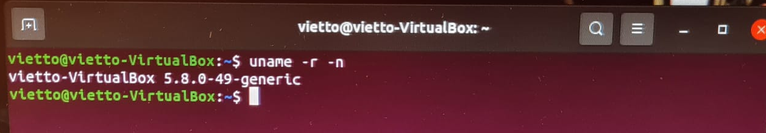

_ Podemos ver entonces que el nombre del equipo es vietto-VirtualBox y la version del kernel es 5.8.0-49-generic.

- Configurar la placa de red asignándole una dirección IP en el rango 192.168.8.X, donde X estará dado por el número que tenga su equipo en el laboratorio.

_ Para poner una direccion IP debemos hacerlo con privilegios de root por lo tanto usamos el comando sudo que me permite ejecutar tareas con permisos de root, o iniciar con sudo –i. por lo tanto ejecutamos lo siguiente: Ifconfig nombre_placa_de_red (que queremos configurar) IP IP_mask, donde el comando ifconfig se utiliza para asignar direcciones IP a interfaces y configurar parámetros de interfaces manualmente. A continuacion se demuestra:

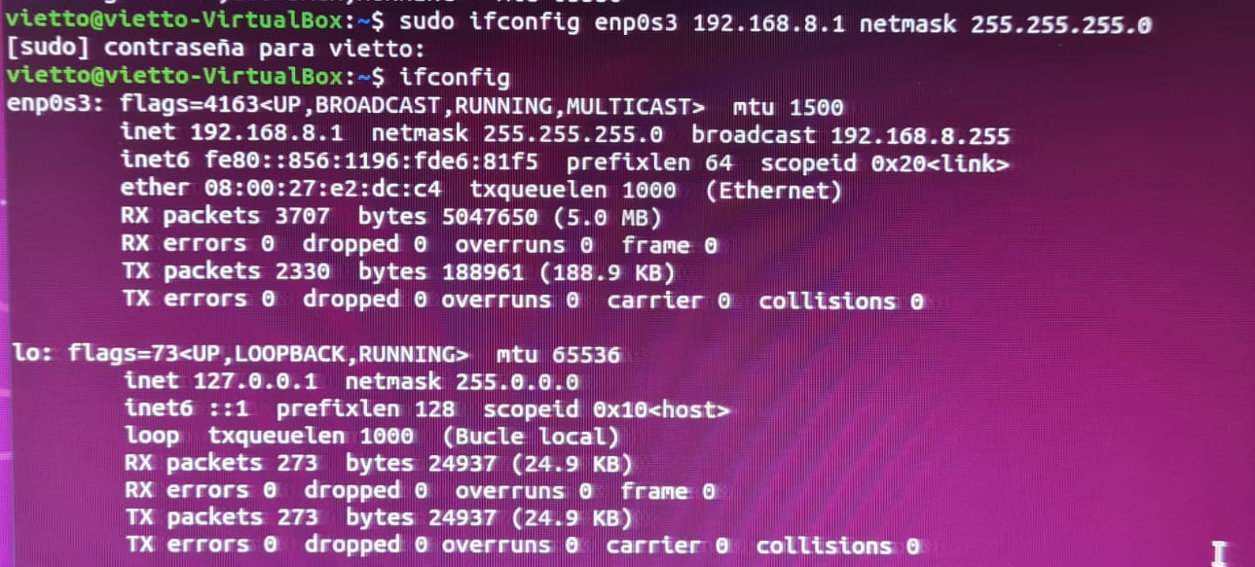

_ Entonces definimos la direccion IP, la mascara y la direccion de broadcast. Y con este comando podemos configurar las placas de red o verlas.

- Agregar la ruta por defecto usando la IP 192.168.8.1 como gateway.

_ Es importante ingresar a la consola como administrador para ello ejecutamos sudo –i, y para salir ejecutamos logout, o simplemente antes de ejecutar los comandos ponemos sudo y despues lo otro. Utilizamos el comando route que sirve para configurar rutas estáticas sobre redes u hosts específicos. En este caso lo usamos para agregar la ruta a la IP, cuando se usa con el comando add, hace una ruta persistente en el inicio del sistema, por lo tanto la implementacion seria route add default gw 192.168.8.1. A continuacion de demuestra:
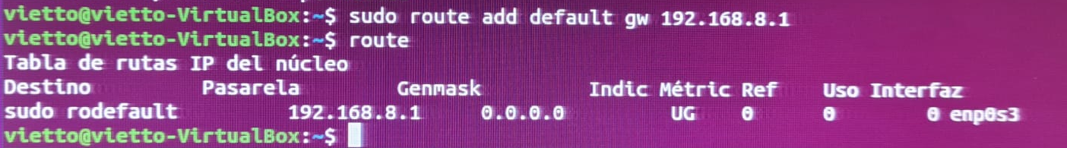

- Crear el directorio seguridad dentro del directorio personal del usuario.

_ Por defecto, la consola de Linux esta posicionada en la carpeta personal del usuario, por ende simplemente con el comando mkdir creamos la carpeta “Seguridad”. A continuacion se demuestra:
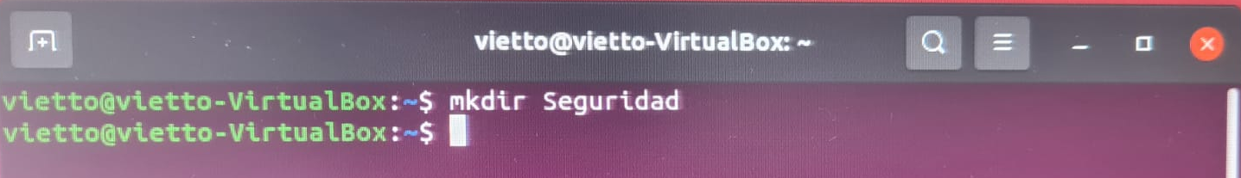

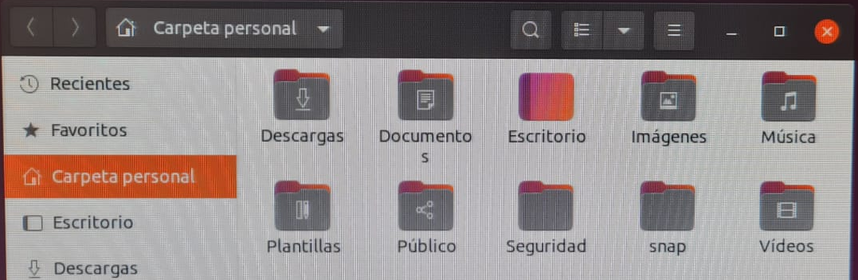

- Ingresar al directorio seguridad y crear un archivo dmesg.txt con la salida del comando dmesg

_ Utilizamos el comando cd seguido de Seguridad que es la carpeta donde queremos situarnos para guardar el archivo. Luego escribimos el comando dmesg (comando que muestra los mensajes de estado que genera el kernel durante el proceso de arranque) seguido de > (que envia la salida de un comando a un archivo) y ponemos dmesg.txt que es el archivo donde se guardara el contenido.
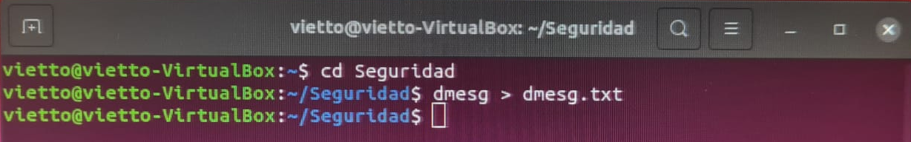

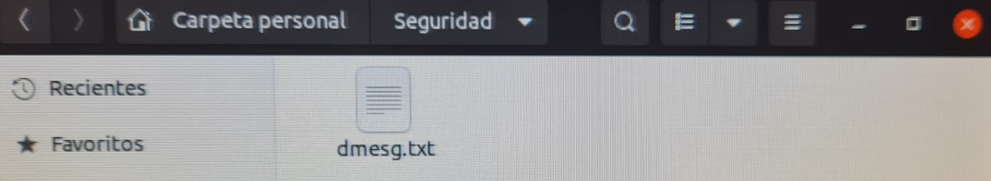

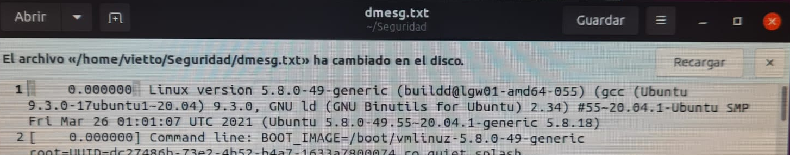

_ Observamos que se creo el archivo .txt en la carpeta Seguridad y vemos un poco de su contenido que es la salida del comando dmesg.

- Mostrar las 15 primeras líneas de dicho archivo.

_ Para poder mostrar las primeras lineas, y en este caso las 15 primeras ejecutamos el comando head –n 15 seguido del nombre del archivo. A continuacion se demuestra:
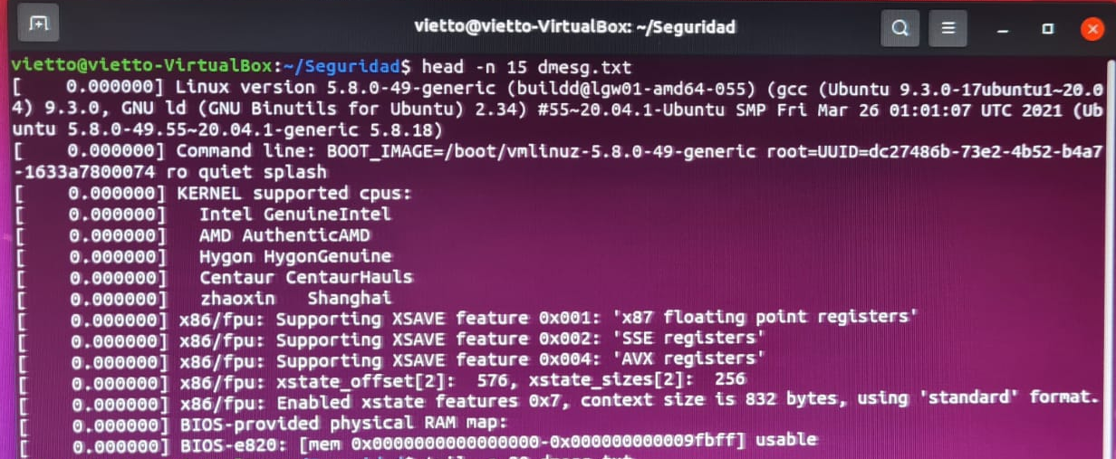

- Mostrar las últimas 20 líneas.

_ Para mostrar las ultimas 20 lineas ejecutamos el comando tail –n 20 seguido del nombre del archivo. A continuacion se demuestra:
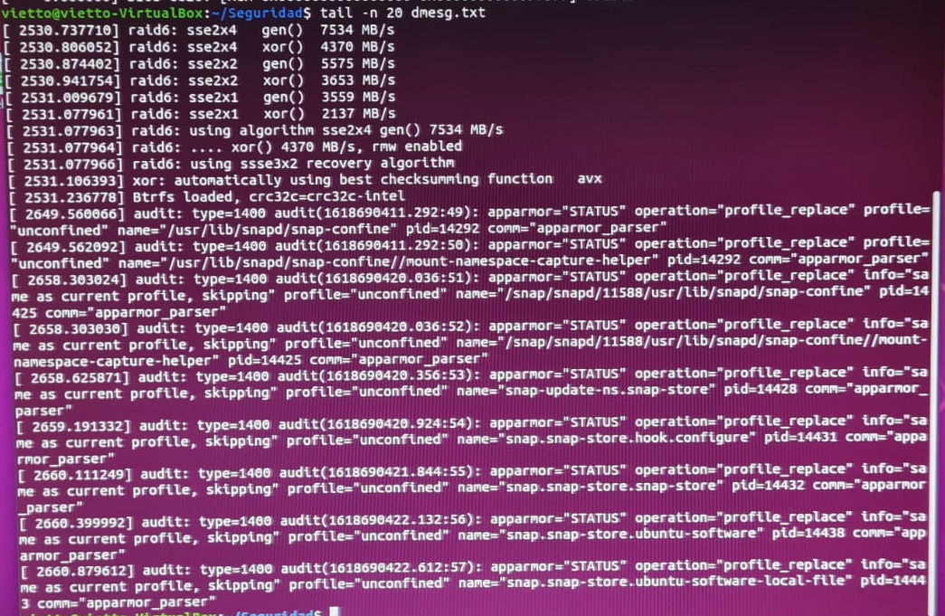

- Contar la cantidad de líneas que contiene el archivo.

_ Para contar la cantidad de lineas utilizamos el comando wc seguido del parametro –l y el nombre del archivo. A continuacion se demuestra:
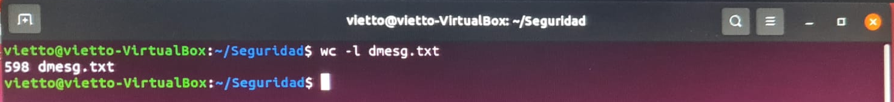

_ Vemos que el archivo tiene 598 lineas.

- ¿En cuántas líneas aparece la cadena "driver" (en mayúsculas y/o minúsculas) en el archivo?

_ Utilizamos el comando grep -c que solo cuenta el número de líneas que contienen la palabra coincidente en lugar del número total de coincidencias.
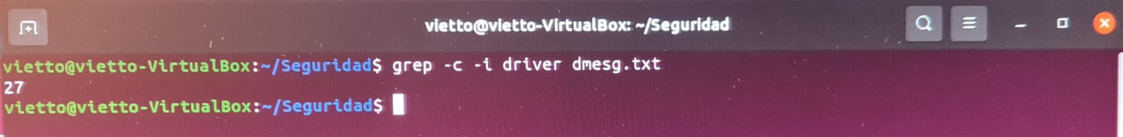

_ Vemos que en 27 lineas se repite la palabra.

- Comprima el archivo con la máxima compresión posible.

_ Para comprimir el archivo al maximo usamos el comando gzipcon –v9 donde 9 es el nivel maximo de comprecion (cuanto mayor es el nivel, mas se tarda en procesar o sea mayor es el procesamiento y menor es el espacio del archivo generado) y con –v se muestra el tamaño, el total y el índice de compresión para cada archivo. A continuacion se demuestra:
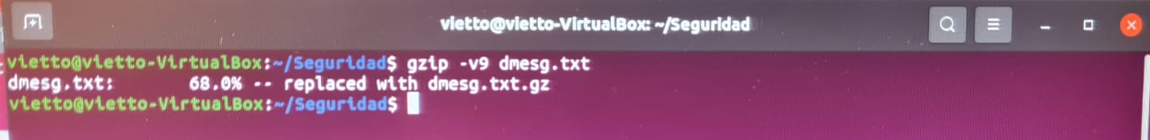

- Muestre el espacio total ocupado por todos los archivos ubicados en /usr/share (en formato “humano”).

_ El comando du muestra la capacidad que esta usada por un determinado archivo, directorio o ubicación, con el parametro –h mostramos la informacion en formato “human”. Esto nos muestra por cada directorio cuanto ocupa cada uno de los archivos. A continuacionse hace una demostracion:
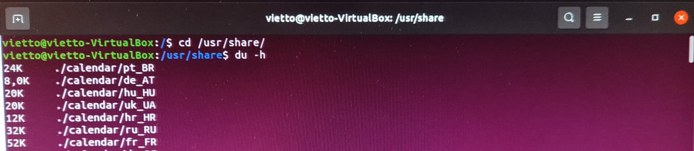

… (son muchos archivos)
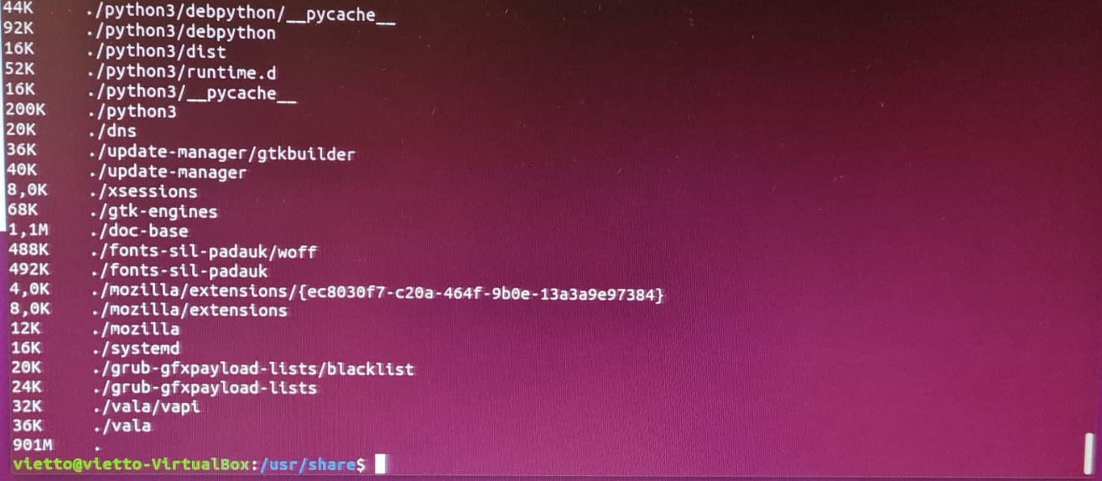

_ Al final vemos que nos muestra la cantidad del directorio donde estamos parados.

- Muestre el tiempo que hace que está levantado el equipo.

_ El comando uptime muestra la hora actual junto con el tiempo que hace que el equipo está en funcionamiento, cuantos usuarios hay conectados y cuál fue la carga del sistema en los últimos 1, 5 y 15 minutos. Pero para este caso le agregamos el parametro –s para saber la fecha y hora desde que el sistema esta en funcionamiento, y con –p mostramos el tiempo en que esta activo el sistema. A continuacion se demuestra:
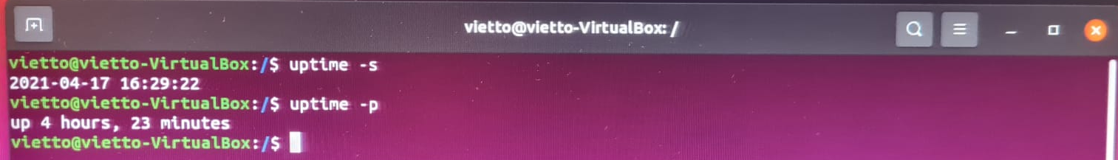

_ Podemos ver que el equipo esta levantado hace 4 horas y 23 minutos.
- Mostrar la utilización de memoria actual.

_ Para mostrar la utilizacion estadistica de la memoria actual utilizamos el comando free, y ademas lo podemos acompañar con parametros como –b que muestra la informacion de la memoria en bytes, -k muestra en kilobytes, -m muestra en megabytes, -g muestra en gigabytes, y ademas con –h podemos hacer que sea un poco mas legible. A continuacion se demuestra:
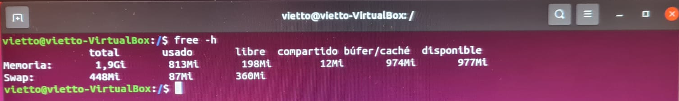

3.4 Equivalencias de comandos

Completar la siguiente tabla con los comandos equivalentes entre Windows y Linux

Windows | Linux
del | rm
copy | cp
md | mkdir
more | more
dir | ls
tracert | traceroute
ipconfig | ifconfig
ping | ping
route | route
date | date
mem | free

4. Desarrollo

